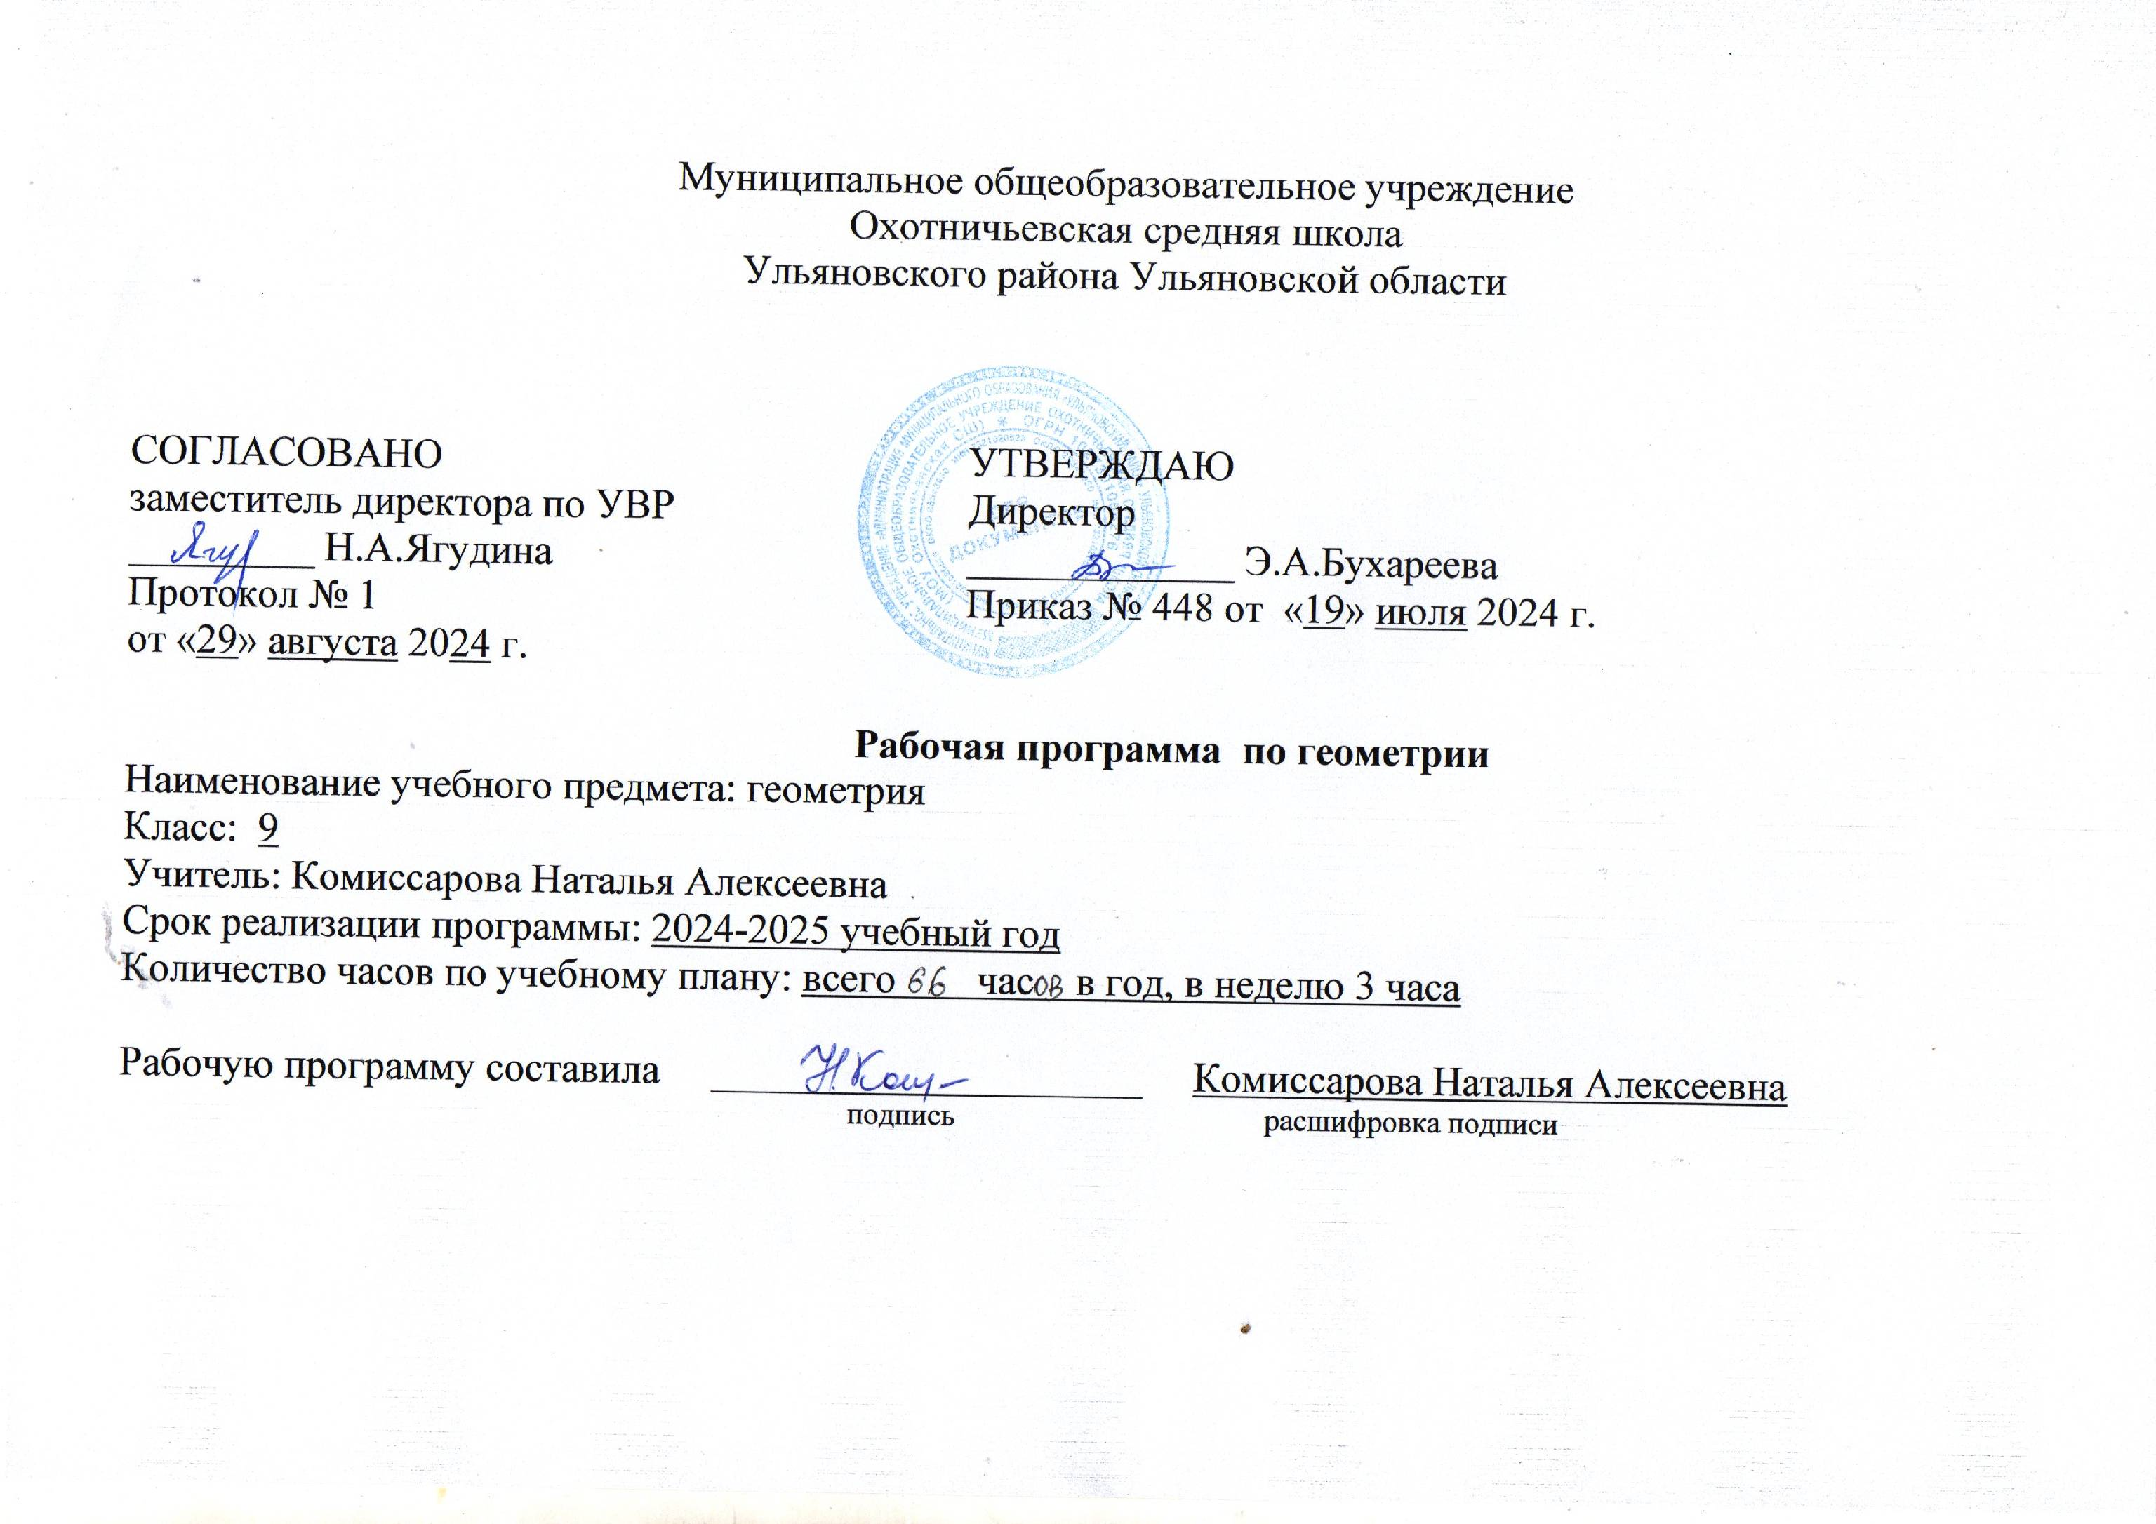Муниципальное общеобразовательное учреждение
Охотничьевская средняя школа
Ульяновского района Ульяновской области

СОГЛАСОВАНО  заместитель директора по УВР  _________ Н.А.Ягудина  Протокол № 1  от «29» августа 2024 г. | УТВЕРЖДАЮ  Директор  _____________ Э.А.Бухареева  Приказ № 448 от «19» июля 2024 г.
Рабочая программа по геометрии
Наименование учебного предмета: геометрия
Класс: 9
Учитель: Комиссарова Наталья Алексеевна
Срок реализации программы: 2024-2025 учебный год
Количество часов по учебному плану: всего 66 часов в год, в неделю 2 часа

Рабочую программу составила _____________________ Комиссарова Наталья Алексеевна
подпись расшифровка подписи

Пояснительная записка
Рабочая программа по геометрии для обучающихся 9 класса составлена на основании следующих документов:
- Федеральный закон Российской Федерации от 29 декабря 2012 г. N 273-ФЗ «Об образовании в Российской Федерации»,
- Федеральный государственный образовательный стандарт основного общего образования,
- Основная образовательная программа основного общего образования МОУ Охотничьевской СШ.

Место учебного предмета в учебном плане
В соответствии с основной образовательной программой основного общего образования МОУ Охотничьевской СШ на изучение учебного предмета «Геометрия» в 9 классе отводится 66 часов (2 часа в неделю).

Рабочая программа ориентирована на использование УМК:
1. Геометрия. 7-9 классы: учеб, для общеобразоват.учреждений / Л.С. Атанасян [и др.]. – М.: Просвещение, 2020.
2. Геометрия. Сборник рабочих программ. 7 – 9 классы: учебное пособие для общеобразов. организаций / сост. Т.А. Бурмистрова. – М.: Просвещение, 2016.

ПЛАНИРУЕМЫЕ РЕЗУЛЬТАТЫ ОСВОЕНИЯ ПРОГРАММЫ УЧЕБНОГО КУРСА «ГЕОМЕТРИЯ» НА УРОВНЕ ОСНОВНОГО ОБЩЕГО ОБРАЗОВАНИЯ

ЛИЧНОСТНЫЕ РЕЗУЛЬТАТЫ
Личностные результаты освоения программы учебного курса «Геометрия» характеризуются:
1) патриотическое воспитание:
проявлением интереса к прошлому и настоящему российской математики, ценностным отношением к достижениям российских математиков и российской математической школы, к использованию этих достижений в других науках и прикладных сферах;
2) гражданское и духовно-нравственное воспитание:
готовностью к выполнению обязанностей гражданина и реализации его прав, представлением о математических основах функционирования различных структур, явлений, процедур гражданского общества (например, выборы, опросы), готовностью к обсуждению этических проблем, связанных с практическим применением достижений науки, осознанием важности морально-этических принципов в деятельности учёного;
3) трудовое воспитание:
установкой на активное участие в решении практических задач математической направленности, осознанием важности математического образования на протяжении всей жизни для успешной профессиональной деятельности и развитием необходимых умений, осознанным выбором и построением индивидуальной траектории образования и жизненных планов с учётом личных интересов и общественных потребностей;
4) эстетическое воспитание:
способностью к эмоциональному и эстетическому восприятию математических объектов, задач, решений, рассуждений, умению видеть математические закономерности в искусстве;
5) ценности научного познания:
ориентацией в деятельности на современную систему научных представлений об основных закономерностях развития человека, природы и общества, пониманием математической науки как сферы человеческой деятельности, этапов её развития и значимости для развития цивилизации, овладением языком математики и математической культурой как средством познания мира, овладением простейшими навыками исследовательской деятельности;
6) физическое воспитание, формирование культуры здоровья и эмоционального благополучия:
готовностью применять математические знания в интересах своего здоровья, ведения здорового образа жизни (здоровое питание, сбалансированный режим занятий и отдыха, регулярная физическая активность), сформированностью навыка рефлексии, признанием своего права на ошибку и такого же права другого человека;
7) экологическое воспитание:
ориентацией на применение математических знаний для решения задач в области сохранности окружающей среды, планирования поступков и оценки их возможных последствий для окружающей среды, осознанием глобального характера экологических проблем и путей их решения;
8) адаптация к изменяющимся условиям социальной и природной среды:
готовностью к действиям в условиях неопределённости, повышению уровня своей компетентности через практическую деятельность, в том числе умение учиться у других людей, приобретать в совместной деятельности новые знания, навыки и компетенции из опыта других;
необходимостью в формировании новых знаний, в том числе формулировать идеи, понятия, гипотезы об объектах и явлениях, в том числе ранее неизвестных, осознавать дефициты собственных знаний и компетентностей, планировать своё развитие;
способностью осознавать стрессовую ситуацию, воспринимать стрессовую ситуацию как вызов, требующий контрмер, корректировать принимаемые решения и действия, формулировать и оценивать риски и последствия, формировать опыт.

МЕТАПРЕДМЕТНЫЕ РЕЗУЛЬТАТЫ
Познавательные универсальные учебные действия
Базовые логические действия:
- выявлять и характеризовать существенные признаки математических объектов, понятий, отношений между понятиями, формулировать определения понятий, устанавливать существенный признак классификации, основания для обобщения и сравнения, критерии проводимого анализа;
- воспринимать, формулировать и преобразовывать суждения: утвердительные и отрицательные, единичные, частные и общие, условные;
- выявлять математические закономерности, взаимосвязи и противоречия в фактах, данных, наблюдениях и утверждениях, предлагать критерии для выявления закономерностей и противоречий;
- делать выводы с использованием законов логики, дедуктивных и индуктивных умозаключений, умозаключений по аналогии;
- разбирать доказательства математических утверждений (прямые и от противного), проводить самостоятельно несложные доказательства математических фактов, выстраивать аргументацию, приводить примеры и контрпримеры, обосновывать собственные рассуждения;
- выбирать способ решения учебной задачи (сравнивать несколько вариантов решения, выбирать наиболее подходящий с учётом самостоятельно выделенных критериев).
Базовые исследовательские действия:
- использовать вопросы как исследовательский инструмент познания, формулировать вопросы, фиксирующие противоречие, проблему, самостоятельно устанавливать искомое и данное, формировать гипотезу, аргументировать свою позицию, мнение;
- проводить по самостоятельно составленному плану несложный эксперимент, небольшое исследование по установлению особенностей математического объекта, зависимостей объектов между собой;
- самостоятельно формулировать обобщения и выводы по результатам проведённого наблюдения, исследования, оценивать достоверность полученных результатов, выводов и обобщений;
- прогнозировать возможное развитие процесса, а также выдвигать предположения о его развитии в новых условиях.
Работа с информацией:
- выявлять недостаточность и избыточность информации, данных, необходимых для решения задачи;
- выбирать, анализировать, систематизировать и интерпретировать информацию различных видов и форм представления;
- выбирать форму представления информации и иллюстрировать решаемые задачи схемами, диаграммами, иной графикой и их комбинациями;
- оценивать надёжность информации по критериям, предложенным учителем или сформулированным самостоятельно.
Коммуникативные универсальные учебные действия:
- воспринимать и формулировать суждения в соответствии с условиями и целями общения, ясно, точно, грамотно выражать свою точку зрения в устных и письменных текстах, давать пояснения по ходу решения задачи, комментировать полученный результат;
- в ходе обсуждения задавать вопросы по существу обсуждаемой темы, проблемы, решаемой задачи, высказывать идеи, нацеленные на поиск решения, сопоставлять свои суждения с суждениями других участников диалога, обнаруживать различие и сходство позиций, в корректной форме формулировать разногласия, свои возражения;
- представлять результаты решения задачи, эксперимента, исследования, проекта, самостоятельно выбирать формат выступления с учётом задач презентации и особенностей аудитории;
- понимать и использовать преимущества командной и индивидуальной работы при решении учебных математических задач;
- принимать цель совместной деятельности, планировать организацию совместной работы, распределять виды работ, договариваться, обсуждать процесс и результат работы, обобщать мнения нескольких людей;
- участвовать в групповых формах работы (обсуждения, обмен мнениями, мозговые штурмы и другие), выполнять свою часть работы и координировать свои действия с другими членами команды, оценивать качество своего вклада в общий продукт по критериям, сформулированным участниками взаимодействия.

Регулятивные универсальные учебные действия
Самоорганизация:
- самостоятельно составлять план, алгоритм решения задачи (или его часть), выбирать способ решения с учётом имеющихся ресурсов и собственных возможностей, аргументировать и корректировать варианты решений с учётом новой информации.
Самоконтроль, эмоциональный интеллект:
- владеть способами самопроверки, самоконтроля процесса и результата решения математической задачи;
- предвидеть трудности, которые могут возникнуть при решении задачи, вносить коррективы в деятельность на основе новых обстоятельств, найденных ошибок, выявленных трудностей;
- оценивать соответствие результата деятельности поставленной цели и условиям, объяснять причины достижения или недостижения цели, находить ошибку, давать оценку приобретённому опыту.

ПРЕДМЕТНЫЕ РЕЗУЛЬТАТЫ
К концу обучения в 9 классе обучающийся получит следующие предметные результаты:
Знать тригонометрические функции острых углов, находить с их помощью различные элементы прямоугольного треугольника («решение прямоугольных треугольников»). Находить (с помощью калькулятора) длины и углы для нетабличных значений.
Пользоваться формулами приведения и основным тригонометрическим тождеством для нахождения соотношений между тригонометрическими величинами.
Использовать теоремы синусов и косинусов для нахождения различных элементов треугольника («решение треугольников»), применять их при решении геометрических задач.
Владеть понятиями преобразования подобия, соответственных элементов подобных фигур. Пользоваться свойствами подобия произвольных фигур, уметь вычислять длины и находить углы у подобных фигур. Применять свойства подобия в практических задачах. Уметь приводить примеры подобных фигур в окружающем мире.
Пользоваться теоремами о произведении отрезков хорд, о произведении отрезков секущих, о квадрате касательной.
Пользоваться векторами, понимать их геометрический и физический смысл, применять их в решении геометрических и физических задач. Применять скалярное произведение векторов для нахождения длин и углов.
Пользоваться методом координат на плоскости, применять его в решении геометрических и практических задач.
Владеть понятиями правильного многоугольника, длины окружности, длины дуги окружности и радианной меры угла, уметь вычислять площадь круга и его частей. Применять полученные умения в практических задачах.
Находить оси (или центры) симметрии фигур, применять движения плоскости в простейших случаях.
Применять полученные знания на практике – строить математические модели для задач реальной жизни и проводить соответствующие вычисления с применением подобия и тригонометрических функций (пользуясь, где необходимо, калькулятором).

Содержание учебного предмета
Векторы - 8 часов.
Обучающий компонент: Понятие вектора. Сложение и вычитание векторов. Умножение вектора на число. Применение векторов к решению задач.
Воспитательный компонент: первоначального представления о математической науке как сфере человеческой деятельности, об этапах её развития, о её значимости для развития цивилизации.
Метод координат - 10 часов.
Обучающий компонент: Координаты вектора. Простейшие задачи в координатах. Уравнения окружности и прямой.
Контрольные работы – 1.
Воспитательный компонент: развивать коммуникативную компетентность в общении и сотрудничестве с одноклассниками в различных видах деятельности, объяснять самому себе свои наиболее заметные достижения, проявлять познавательный интерес к изучению предмета
Соотношения между сторонами и углами треугольника. Скалярное произведение векторов - 11 часов.
Обучающий компонент : Синус, косинус, тангенс, котангенс угла. Соотношения между сторонами и углами треугольника. Скалярное произведение векторов.
Контрольные работы – 1.
Воспитательный компонент: Овладение языком математики и математической культурой как средством познания мира. Овладение простейшими навыками исследовательской деятельности.
Длина окружности и площадь круга - 12 часов.
Обучающий компонент: Правильные многоугольники. Длина окружности и площадь круга.
Контрольные работы – 1.
Воспитательный компонент: Овладение языком математики и математической культурой как средством познания мира. Овладение простейшими навыками исследовательской деятельности.
Движения - 8 часов.
Обучающий компонент: Понятие движения. Параллельный перенос и поворот.
Контрольные работы – 1.
Воспитательный компонент: формирования коммуникативной компетентности в общении и сотрудничестве со сверстниками, старшими и младшими в образовательной, учебно-исследовательской, творческой и других видах деятельности;
Начальные сведения из стереометрии - 5 часов.
Обучающий компонент: Многогранники. Тела и поверхности вращения.
Об аксиомах планиметрии - 2 часа.
Повторение – 11 часов.
Воспитательный компонент: Овладение языком математики и математической культурой как средством познания мира. Овладение простейшими навыками исследовательской деятельности.
Итоговая контрольная работа - 1 час.
Всего контрольных за год – 5.
Контрольные мероприятия
№ п/п | Тема контроля | Форма контроля | Количество
1 | Метод координат | Контрольная работа | 1
2 | Соотношения между сторонами и углами треугольника. Скалярное произведение векторов | Контрольная работа | 1
3 | Длина окружности и площадь круга | Контрольная работа | 1
4 | Движения | Контрольная работа | 1
5 | Итоговая контрольная работа | Контрольная работа | 1
 | ИТОГО |  | 5
Тематическое планирование

№  п/п | Наименование разделов и тем | Количество часов в рабочей программе
Глава IX. Векторы |  | 8
1 | Понятие вектора | 2
2 | Сложение и вычитание векторов | 3
3 | Умножение вектора на число. Применение векторов к решению задач | 3
Глава X. Метод координат |  | 10
1 | Координаты вектора | 2
2 | Простейшие задачи в координатах | 2
3 | Уравнения окружности и прямой | 3
4 | Решение задач по теме «Метод координат» | 2
5 | Контрольная работа по теме «Метод координат» | 1
Глава XI. Соотношения между сторонами и углами треугольника. Скалярное произведение векторов |  | 11
1 | Синус, косинус, тангенс, котангенс угла | 3
2 | Соотношения между сторонами и углами треугольника | 4
3 | Скалярное произведение векторов | 2
4 | Решение задач по теме «Соотношения между сторонами и углами треугольника» | 1
5 | Контрольная работа по теме «Соотношения между сторонами и углами треугольника. Скалярное произведение векторов» | 1
Глава XII. Длина окружности и площадь круга |  | 11
1 | Правильные многоугольники | 4
2 | Длина окружности и площадь круга | 4
3 | Решение задач | 2
4 | Контрольная работа по теме «Длина окружности и площадь круга» | 1
Глава XIII. Движения |  | 8
1 | Понятие движения | 3
2 | Параллельный перенос и поворот | 3
3 | Решение задач | 1
4 | Контрольная работа по теме «Движения» | 1
Глава XIV. Начальные сведения из стереометрии |  | 5
1 | Многогранники | 3
2 | Тела и поверхности вращения | 2
Об аксиомах планиметрии |  | 2
Повторение. Решение задач |  | 11
1 | Параллельные прямые | 2
2 | Треугольники | 2
3 | Окружность. | 2
4 | Четырехугольники. Многоугольники | 2
5 | Итоговая контрольная работа | 1
6 | Анализ итоговой к/р. | 1
7 | Итоговое обобщение. | 1
 | Всего | 66

Календарно-тематическое планирование

№ урока | Тема урока | Кол-во часов | Дата урока
№ урока | Тема урока | Кол-во часов | План |  | Факт
Глава IX. Векторы |  | 8
1 | Понятие вектора. Равенство векторов. | 1 | 03.09
2 | Откладывание вектора от данной точки. | 1 | 05.09
3 | Сумма двух векторов. Законы сложения векторов. | 1 | 10.09
4 | Сумма нескольких векторов. | 1 | 12.09
5 | Вычитание векторов. | 1 | 17.09
6 | Умножение вектора на число. | 1 | 19.09
7 | Применение векторов к решению задач. | 1 | 24.09
8 | Средняя линия трапеции. | 1 | 26.09
Глава X. Метод координат |  | 10
9 | Разложение вектора по двум неколлинеарным векторам. | 1 | 01.10
10 | Координаты вектора. | 1 | 03.10
11  12 | Простейшие задачи в координатах. | 2 | 15.10  17.10
13 | Уравнение окружности. | 1 | 22.10
14  15 | Уравнение прямой. | 2 | 24.10  29.10
16 | Решение задач по теме «Уравнение окружности и прямой». | 1 | 31.10
17 | Решение задач по теме «Метод координат». | 1 | 05.11
18 | Контрольная работа по теме «Метод координат» | 1 | 07.11
Глава XI. Соотношения между сторонами и углами треугольника. Скалярное произведение векторов |  | 11
19  20  21 | Синус, косинус, тангенс, котангенс угла. | 3 | 12.11  14.11  26.11
22 | Теорема о площади треугольника. | 1 | 28.11
23 | Теоремы синусов и косинусов. | 1 | 03.12
24 | Решение треугольников. | 1 | 05.12
25 | Измерительные работы. | 1 | 10.12
26  27 | Скалярное произведение векторов. | 2 | 12.12  17.12
28 | Решение задач по теме «Соотношения между  сторонами и углами треугольника. Скалярное  произведение векторов». | 1 | 19.12
29 | Контрольная работа по теме «Соотношения между сторонами и углами треугольника. Скалярное произведение векторов»(за 1 полугодие) | 1 | 24.12
Глава XII. Длина окружности и площадь круга |  | 11
30 | Правильный многоугольник. | 1 | 26.12
31 | Окружность, описанная около правильного многоугольника и вписанная в правильный многоугольник. | 1 | 09.01
32 | Формулы для вычисления площади правильного многоугольника, его стороны и радиуса вписанной окружности. | 1 | 14.01
33 | Построение правильных многоугольников. | 1 | 16.01
34  35 | Длина окружности. | 2 | 21.01  23.01
36  37 | Площадь круга и кругового сектора. | 2 | 28.01  30.01
38  39 | Решение задач по теме «Длина окружности и площадь круга». Подготовка к ОГЭ. | 2 | 04.02  06.02
40 | Контрольная работа по теме «Длина  окружности и площадь круга» | 1 | 11.02
Глава XIII. Движения |  | 8
41  42 | Понятие движения. | 2 | 13.02  25.02
43 | Параллельный перенос. | 1 | 27.02
44 | Поворот. | 1 | 04.03
45  46 | Решение задач по теме «Движения». | 2 | 06.03  11.03
47 | Контрольная работа по теме  «Движения» | 1 | 13.03
48 | Резерв. Решение задач по теме «Движения». Подготовка к ОГЭ. | 1 | 18.03
Глава XIV. Начальные сведения из стереометрии |  | 5
49 | Предмет стереометрии. Многогранник. | 1 | 20.03
50 | Призма. | 1 | 25.03
51 | Параллелепипед. Пирамида. | 1 | 27.03
52 | Цилиндр. Конус. | 1 | 01.04
53 | Сфера и шар. | 1 | 03.04
Об аксиомах планиметрии |  | 2
54 | Об аксиомах планиметрии. | 1 | 15.04
55 | Некоторые сведения о развитии геометрии. | 1 | 17.04
Повторение |  | 11
56  57 | Параллельные прямые. Подготовка к ОГЭ. | 2 | 22.04
58  59 | Треугольники. Подготовка к ОГЭ. | 2 | 24.04
60  61 | Окружность. Подготовка к ОГЭ. | 2 | 29.04  01.05
62  63 | Четырехугольники. Многоугольники. Подготовка к ОГЭ. | 2 | 06.05
64 | Итоговая контрольная работа. | 1 | 08.05
65 | Анализ итоговой контрольной работы. | 1 | 13.05
66 | Итоговое обобщение. | 1 | 15.04

